Памятка родителям по безопасности детей

Систематически предупреждайте детей об опасности поражения электрическим током и запрещайте им влезать на опоры электропередач, проникать в трансформаторные подстанции или в технические подвалы жилых домов, где находятся провода и коммуникации.
Как правило, в этих местах нанесены предупредительные специальные знаки или укреплены соответствующие плакаты. Все эти знаки и плакаты предупреждают человека об опасности поражения электрическим током, и пренебрегать ими, а тем более снимать их, не допустимо.
ВИД ЗНАКА | НАЗНАЧЕНИЕ
 | Для предупреждения об опасности поражения электрическим током
 | Для предупреждения об опасности подъема по конструкциям, при котором возможно приближение к токоведущим частям, находящимся под напряжением
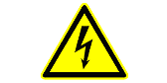 | Для предупреждения об опасности поражения электрическим током

ПРИМЕР: В г. Большевик школьник 11 лет, играя во дворе, забрался на опору воздушной линии электропередачи, соприкоснулся с проводом 6 кВ и получил электротравму кистей обеих рук.
Произошёл несчастный случай со смертельным исходом с 6-летним ребёнком. Причиной несчастного случая с ребёнком явилось неосторожное приближение пострадавшего, оставшегося без надзора взрослых, к проводу, находящемуся под напряжением на недопустимое расстояние.

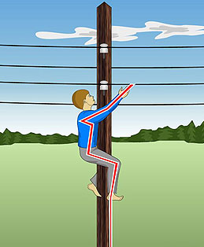 | 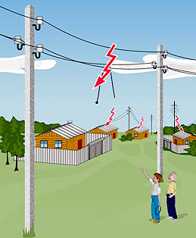
Напоминайте детям, что нельзя набрасывать на провода проволоку и другие предметы, разбивать изоляторы, открывать лестничные электрощиты и вводные щиты, находящиеся в подъездах домов.
ПРИМЕР: Деревня Ч. А-го района. Дети играли, кидая на линию электропередач обрезки проводов. Один из таких обрезков закоротил воздушную линию электропередачи. В результате возникшего перенапряжения в деревне сгорели десятки электробытовых приборов. Выведен из строя трансформатор.

Внушите своим детям всю опасность попадания под действие электрического тока. Действующие электроустановки - не место для игр и развлечений!

